[骨科研究疑遭质疑：贵州省人民医院论文被指图像重复，真相如何？](https://mp.weixin.qq.com/s?__biz=MzAwNzc1NjU0Ng==&mid=2648112223&idx=1&sn=e25e8d3e51b28ebd6867dda034d8f4c6&chksm=824f176ee566c3fd6bb9a7efabaa1cc7f3f77b51b3dc8a086ceee71a88c2b3e082b3ddaef9ad&scene=126&sessionid=1743958563)

原创  科研正气[科研正气](javascript:void(0);)2025-04-05 22:38:00四川



**质疑资讯**

近日，发表在国际期刊《Translational Cancer Research》上的一篇论文因涉嫌图像重复问题引发学术界广泛关注。这篇论文题为“MicroRNA494 represses osteosarcoma development by modulating ASK1 related apoptosis complexes”（MicroRNA494通过调控ASK1凋亡复合物抑制骨肉瘤发展），其研究结果受到多方质疑。

**论文信息**

第一作者：简跃奎（Yuekui Jian）（贵州省人民医院）

通讯作者：高赣（Gan Gao）（贵州省人民医院）

第一单位：贵州省人民医院

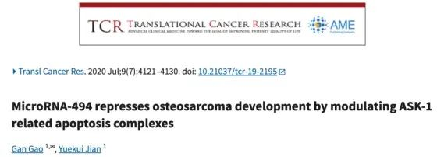

**质疑内容**

2023年12月，评论人Hoya Camphorifolia在学术平台上指出，该论文中多处图像与此前发表的研究存在明显重复现象，具体问题如下：

1. 图2B

与图1B相似，后者出自论文《混合谱系白血病1通过调控ASK1/TNFα复合物促进缺血半暗带神经元凋亡》（Feng等人，2020）。

2. 图2D

与2018年Xi等人发表的《miR34通过靶向调控TGIF2表达抑制骨肉瘤生长并促进裸鼠体内肿瘤细胞凋亡》中的图像高度相似。

3. 图2E与图5C

图2E与Zhuang等人2020年发表的《LncRNA NEAT1/miR1855p/IGF2轴调控结肠癌侵袭与迁移》存在重复现象。

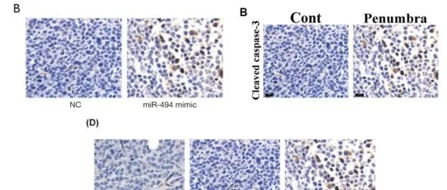

__参考链接  
 __

https://pubpeer.com/publications/C232DCF1C19AF9DEBCEC0DD71E7957#4

**免责声明**

本公众号转载的信息来源于 PubPeer、Pubmed及相关期刊，涉及的人名、单位均为音译。对于文章内容的真实性、完整性及及时性，本公众号不作任何保证或承诺，内容仅供读者参考。  
 如任何单位或个人认为本内容可能涉嫌侵犯其合法权益，请及时向我们提交书面权利通知及详细侵权情况，我们将依法尽快移除相关涉嫌侵权的内容。  
 若您有任何建议，欢迎随时与客服联系。

**第三方客服QQ账号：3970604145**